Департамент образования Администрации Тутаевского муниципального района

Муниципальное дошкольное образовательное учреждение
«Детский сад № 23 «Ромашка»
Тутаевского муниципального района

принята на заседании  педагогического совета  от «____»___________  Протокол № ________ | УТВЕРЖДАЮ  ___________________________Ю.В. Уварова  заведующий МДОУ № 23 «Ромашка»  приказ №_________________  от_______________________

Дополнительная
общеразвивающая общеобразовательная программа

физкультурно – спортивной направленности

«ЮНЫЙ ТЕННИСИСТ»

возраст обучающихся 5 – 7 лет
срок реализации 2 года

составитель: Графцев З.Д
инструктор по физвоспитанию

Тутаев, 2021

Содержание

Раздел 1. | Комплекс основных характеристик программы
 | 1.1.Пояснительная записка | 2
 | 1.2.Цель и задачи программы | 5
Раздел 2. | Комплекс организационно-педагогических условий
 | 2.1. Условия реализации программы | 6
 | 2.2 Материально – техническое обеспечение | 6
 | 2.3 Формы оценки планируемых результатов обучения детей | 7
 | 2.4. Методическое обеспечение | 8
 | 2.5. Календарный учебный график | 10
 | 2.6 Учебно – тематический план | 11
 | 2.7 Содержание программы | 12
 | 2.6.Список литературы | 18
 | ПРИЛОЖЕНИЕ | 19

Раздел 1. Комплекс основных характеристик ДООП
1.1 Пояснительная записка
Настольный теннис — увлекательная, доступная любому возрасту игра, она считается динамичной атлетической игрой, требующей хорошей выносливости. Вместе с тем, это чудесное средство активного отдыха.
Нарастающий интерес к настольному теннису определяется тем, что он является средством развития силы, скоростных качеств, выносливости, улучшения реакции, устранения деформации позвоночника детей. Игра в настольный теннис улучшает зрение, воспитывает волевые качества, помогает укреплять здоровье детей и взрослых.
Теоретическую основу Программы составили:
Федеральный закон от 26 мая 2021 г. № 144-ФЗ «О внесении изменений в Федеральный закон «Об образовании в Российской Федерации»
Постановление Главного государственного санитарного врача РФ от 28.09.2020 № 28 «Об утверждении санитарных правил СП 2.4. 3648-20 «Санитарно-эпидемиологические требования к организациям воспитания и обучения, отдыха и оздоровления детей и молодёжи»
Постановление Главного государственного санитарного врача Российской Федерации от 28.01.2021 г. № 2 «Об утверждении санитарных правил и норм СанПиН 1.2.3685-21 «Гигиенические нормативы и требования к обеспечению безопасности и (или) безвредности для человека факторов среды обитания»
Приказ Министерства Просвещения Российской Федерации от 30 сентября 2020 г. № 533 «О внесении изменений в порядок организации и осуществления образовательной деятельности по дополнительным общеобразовательным программам»
«Рекомендации по реализации внеурочной деятельности, программы воспитания и социализации и дополнительных общеобразовательных программ с применением дистанционных образовательных технологий» Минпросвещения России от 07.05.2020
Приказ Министерства Просвещения Российской Федерации от 03 сентября 2019 года №467 «Об утверждении Целевой модели развития региональных систем дополнительного образования детей»
Приказ Минпросвещения России от 09.11.2018 № 196 «Об утверждении Порядка организации и осуществления образовательной деятельности по дополнительным общеобразовательным программам»
Приказ Минобрнауки России от 23.08.2017 г. № 816 «Об утверждении Порядка применения организациями, осуществляющими образовательную деятельность, электронного обучения, дистанционных образовательных технологий при реализации образовательных программ»
Письмо Минобрнауки России № 09-3242 от 18.11.2015 «О направлении информации» (вместе с «Методическими рекомендациями по проектированию дополнительных общеразвивающих программ (включая разноуровневые программы)»
Невская ракетка Морозова А.А. Спб.: Детство - пресс, 2007 г.
Актуальность программы. Настольный теннис доступен всем, играют в него как в закрытых помещениях, так и на открытых площадках. Несложный инвентарь и простые правила этой увлекательной игры покоряют многих любителей. Очень важно, чтобы ребенок мог снять физическое и эмоциональное напряжение. Это легко можно посредством занятий настольным теннисом.
Дополнительная общеразвивающая общеобразовательная программа «Юный теннисист» (далее Программа) направлена на укрепление здоровья детей дошкольного возраста развитие у них ряда физических качеств: ловкость, быстрота движений, быстрота реакции, выносливости, координации движений, развитие спортивной одаренности. Программа способствует развитию мотивации к познанию и творчеству, обеспечению эмоционального благополучия ребенка, профилактику асоциального поведения, целостность процесса психического и физического здоровья детей. Эти особенности настольного тенниса создают благоприятные условия для воспитания у обучающихся умения управлять эмоциями, не терять контроля за своими действиями, в случае успеха не ослаблять борьбы, а при неудаче не падать духом.
Организация работы по Программе достигается за счет усложнения содержания игровой и двигательной деятельности, ориентации на двигательную инициативность и соревновательность, активизации лидерских способностей, обогащение физкультурно-оздоровительной среды, осуществление физкультурно-образовательной деятельности с учетом двигательных потребностей ребенка.
Программа предполагает развитие индивидуальных способностей каждого ребёнка, его возможностей и интересов и решает ряд специфических задач.
В настоящей Программе предлагаемые комплексы упражнений сгруппированы по признакам функционального воздействия на развитие основных физических качеств, а также в соответствии с задачами освоения технических приёмов спортивной игры. Такой подход призван сделать более наглядной для педагога структуру образовательного процесса, помочь отобрать физические упражнения, подвижные игры, тренинговые, рефлексивные задания и задания для самоконтроля с учётом уровня физического развития дошкольников, их половозрастных особенностей, текущих успехов, наличия спортивного инвентаря и оборудования.
Направленность Программы: программа имеет физкультурно-спортивную направленность, по уровню освоения предполагает развитие и совершенствование у обучающихся основных физических качеств, формирование различных двигательных навыков. Систематические занятия настольным теннисом дают толчок к общему физическому развитию. Во время этой игры не только улучшается настроение, но и тренируется сердечная мышца, а также усиливается кровообращение и углубляется дыхание. укрепление здоровья, расширение кругозора, формирование межличностных отношений в процессе освоения этой программы.
Практическая значимость Программы:
Заключается в положительном воздействии систематических занятий настольным теннисом в социализации дошкольников, становлению их как личности, ведению здорового образа жизни и устойчивости психики к жизненным стрессовым ситуациям.

1.2 Цель и задачи Программы

Цель Программы:
Формирование устойчивых мотивов и потребностей в бережном отношении к своему здоровью, целостном развитии физических и психических качеств, овладение способами оздоровления и укрепления организма обучающихся посредством занятий настольным теннисом.

Задачи Программы
оздоровительного направления:
- формировать правильное отношение детей к занятиям спортом и физической культурой;
- формировать жизненно важные двигательные навыки и умения, способствующие укреплению здоровья;
- создать условия для проявления положительных эмоций, гармоничного физического развития
- обеспечить возможность самореализации одарённой личности в физическом развитии.

образовательного направления:
- обогащать двигательный опыт дошкольников физическими упражнениями с общеразвивающей и корригирующей направленностью, техническими действиями и приемами тенниса;
- развивать автоматизированный способ управления движениями.

воспитательного направления:
- формировать устойчивый интерес к занятиям, желание использовать полученные двигательные навыки в самостоятельной деятельности;
- формировать адекватную самооценку личности, нравственное самосознание, мировоззрение, коллективизм;
- развивать целеустремленность, уверенность, выдержку, самообладание.

Раздел 2. Комплекс организационно – педагогических условий

2.1 Условия реализации программы
Адресат программы: Возраст детей 5-7 лет;
Условия набора обучающихся: дети принимаются в группу по желанию, по заявлению родителей, при отсутствии медицинских противопоказаний.
Объем и срок освоения программы:
1год – дети 5-6 лет, 2 год обучения – дети 6-7 лет.
Продолжительность занятий 25 – 30 минут, соответственно, один раз в неделю.
Процесс тренировок по Программе проходит с сентября по май.
Количество обучающихся в группе: от 10 до 15 человек. Режим проведения занятий: 2 раза в неделю.
Форма обучения: очная
Особенности организации образовательного процесса:
Форма организации детей на занятии: фронтальная, групповая.
Форма проведения занятий: практическое, контрольно - проверочное, соревновательное.

2.2 Материально- техническое обеспечение
Занятия проводятся в физкультурном зале, оборудованном в соответствии с санитарно-техническими требованиями для проведения групповых форм работы.
Материально – технические (пространственные) условия организации деятельности
1. Физкультурный зал
2. Выставка иллюстраций «Виды спорта» в физкультурном зале.
3. Теннисные мячи
4. Ракетки
5. Теннисный стол
6. Музыкальный центр;
7. Цифровой фотоаппарат.
Наглядный материал
1. Иллюстрации видов спорта;
2. Игровые атрибуты;
4. Стихи, загадки;
5. Ноутбук, мультимедийный проектор.

Кадровое обеспечение программу реализует инструктор по физическому воспитанию дошкольников.

2.3 Формы оценки планируемых результатов обучения детей

Программа предусматривает промежуточную и итоговую оценку результатов обучения детей.
Промежуточная оценка проводится в виде текущего контроля, она предусматривает 1 раз в полгода зачетное занятие - по общей и специальной физической подготовке при выполнении контрольных упражнений, зачетные игры внутри группы.
Итоговая оценка проводится в конце года обучения и предполагает участие в соревновании, а также открытого мероприятия для родителей, с последующим совместным анализом проведенного мероприятия.
Итоговый контроль проводится с целью определения степени достижения результатов обучения и получения сведений для совершенствования программы и методов обучения.
Способы проверки результатов освоения программы:
Наблюдение, мониторинг физических и технических показателей.
Итогом реализации Программы является развитие физических, технических и тактических качеств и подготовка обучающихся к переводу в следующую группу.

Результаты педагогического обследования представляются в виде трехуровневой шкалы: ниже среднего, средний, высокий.
- Ниже среднего уровень – представляет собой тот факт, когда ребенок не всегда справляется с заданием самостоятельно, даже с небольшой помощью взрослого.
- Средний уровень – выполняет задание с небольшой помощью взрослого.
- Высокий уровень – ребенок самостоятельно выполняет предложенное задание.

Мониторинг эффективности реализации по обучению детей дошкольного возраста настольному теннису проводится 2 раза в год: на начало учебного года с целью выявления умения детей по данному направлению, а на конец учебного года, с целью сравнения полученного и желаемого результатов.
- Ориентационная способность (удержание мяча на ракетке, отбивание мяча ракеткой на месте (количество раз);
- Дифференцирование пространственных, силовых и временных параметров движения (метание в корзину, кол-во попаданий из 5);
- Скоростные способности (бег боком вокруг стола);
- Зрительно-моторная реакция (ловля теннисного мяча двумя руками).

2.4 Методическое обеспечение

Принципы и подходы к формированию Программы Программа построена на основе принципов:
- полноценное проживание ребёнком всех этапов детства (младенческого, раннего и дошкольного возраста), обогащение (амплификации) детского развития;
- построение образовательной деятельности на основе индивидуальных особенностей каждого ребёнка, при котором сам ребёнок становится активным в выборе содержания своего образования, становится субъектом образования;
- содействие и сотрудничество детей и взрослых, признание ребёнка полноценным участником (субъектом) образовательных отношений;
- поддержка инициативы детей в различных видах деятельности;
- сотрудничество организации с семьёй;
- приобщение детей к социокультурным нормам, традициям семьи, общества и государства;
- формирование познавательных интересов и познавательных действий ребёнка в различных видах деятельности;
- возрастная адекватность дошкольного образования (соответствие условий, требований, методов возрасту и особенностям развития).
- Программа построена в соответствии с принципами развивающего, личностно ориентированного обучения, на основе системнодеятельностного подхода:
- Принцип систематичности – суть принципа раскрывается в чередовании нагрузки и отдыха.
- Принцип индивидуальности – предполагает учет индивидуальных особенностей каждого ребенка.
- Принцип развивающей направленности – при обучении движениям учитывается «зона ближайшего развития», т.е. предлагаемые упражнения направлены не на имеющийся в данный момент у детей уровень умений и навыков, а опережает его.
- Принцип воспитывающей направленности – в процессе которого решаются воспитательные задачи (воспитание настойчивости, смелости, выдержки, нравственно-волевых качеств).
- Принцип оздоровительной направленности – специфический принцип физического воспитания – предполагает укрепление здоровья средствами физических упражнений, физические нагрузки должны быть адекватны возрасту и уровню физического развития и здоровья детей, сочетать двигательную активность с обще доступными закаливающими процедурами, включая в комплексы физических упражнений элементы дыхательной гимнастики.
- Принцип сознательности – основополагающий принцип обучения движениям. Он направлен на понимание детьми сути производимого ими того или иного движения.
- Принцип наглядности - заключается в создании у ребенка при помощи различных органов чувств представления о движении.
- Принцип доступности – предусматривает обучение с учетом возрастных, половых особенностей и индивидуальных различий, уровня их физической подготовленности. Одним из основных различий, уровня их является преемственность и постепенность усложнения физических упражнений. Каждое новое движение следует предлагать после достаточно прочного усвоения сходного с ним, но более простого. Обучение надо вести в несколько замедленном действии.
- Важным принципом является доступность предлагаемых детям форм работы, возможность успешного участия в них, самостоятельное отслеживание своих успехов и причин временных неудач.

Формы организации образовательной деятельности: Основной формой организации деятельности является подгрупповая деятельность. Для того чтобы избежать монотонности образовательного процесса и для достижения оптимального результата на занятиях используется различная работа с воспитанниками:
- Тематическая
- Индивидуальная
- Круговая тренировка
- Подвижные игры
- Интегрированная деятельность
- Сюрпризные моменты
Формы организации двигательной деятельности:
- практические занятия - предполагают усвоение детьми нового материала, отработку основных видов движений;
- контрольно-проверочные занятия - позволяют определить эффективность процесса подготовки;
- соревнования – позволяют в игровой форме определить уровень спортивных достижений детей;
Методы обучения:
- Словесные методы – методы, направленные на обращение к сознанию детей, помогают осмысленно поставить перед ребенком двигательную задачу, раскрывает содержание и структуру движения (объяснения, пояснения, указания, подача команд, сигналов, вопросы, словесные инструкции и др.).
- Наглядные методы – методы, направленные на создание зрительных представлений о движении - (наглядно-зрительные приемы, показ физических упражнений, использование наглядных пособий и др.).
- Практические методы – методы, закрепляющие на практике знания, умения и навыки основных движений (повторение упражнений без изменения и с изменениями, проведение упражнений в игровой форме, проведение упражнений в соревновательной форме и др.).
- Игровые методы – методы, активизирующие внимание, улучшающие эмоциональное состояние воспитанников.
Специальные упражнения техники настольного тенниса:
- Набивание мяча ладонной стороной ракетки.
- Набивание мяча тыльной стороной ракетки.
- Набивание мяча поочередно ладонной и тыльной стороной ракетки.
- Атакующие удары справа налево.
- Атакующие удары слева налево.
- Атакующие удары справа направо.
- Атакующие удары слева направо.
- Игра толчком.
- Отработка техники подачи.
- Игра накатами по диагонали.
- Игра накатами по линии.
- Подача накатом.
- Игра подрезками.
- Игра топ-спинами.
- Подача подрезками.
- Игра боковыми вращениями.

2.5 Календарный учебный график
1 год обучения (34 часа)
№ | Раздел, название урока в поурочном планировании | Кол-во часов | Сроки провед.
 | Введение в мир настольного тенниса. Техника безопасности при проведении занятий по настольному теннису. Стойка игрока. | 1 | сентябрь
 | Краткий обзор развития настольного тенниса в России. Передвижение шагами, выпадами, прыжками. Способы держания ракетки. | 1 | сентябрь
 | Оборудование и инвентарь. Исходное положение при подаче стойки теннисиста, основные положения при подготовке и выполнении основных приемов игры. Способы держания ракетки. | 1 | сентябрь
 | Гигиена и врачебный контроль. Перемещения близко у стола и в средней зоне. Правильная хватка ракетки и способы игры. | 1 | сентябрь
 | Правила игры в настольный теннис. Перемещения игрока при сочетании ударов справа и слева. Правильная хватка ракетки и способы игры. | 1 | октябрь
 | Удары по мячу | 4 | октябрь
 | Подачи. | 4 | ноябрь
 | Удар без вращения мяча (толчок) справа, слева. | 4 | декабрь
 | Удар без вращения мяча (толчок) слева, слева. |  | декабрь
 | Удар « накат» справа и слева на столе. | 4 | январь
 | Выбор позиции. | 2 | февраль
 | Игра в «крутиловку» вправо и влево. | 2 | март
 | Свободная игра на столе. | 2 | март
 | Игра на счет из одной, трех партий. | 2 | апрель
 | Тактика игры с разными противниками. | 2 | апрель
 | Основные тактические варианты игры. | 2 | май
 | Соревнования по настольному теннису | 1 | май
2 год обучения (34 часа)
№ | Раздел, название урока в поурочном планировании | Кол-во часов | Сроки провед.
1 | Техника безопасности при проведении занятий по настольному теннису. Ведущие теннисисты мира. | 1 | сентябрь
2 | Удары срезкой, основные стойки теннисиста, техника передвижений | 1 | сентябрь
3 | Удары срезкой, основные стойки теннисиста, техника передвижений | 1 | сентябрь
4 | Откидной удар справа. | 1 | сентябрь
6 | Откидной удар слева. | 4 | октябрь
8 | Удар срезкой слева. | 2 | октябрь
10 | Удар срезкой справа. | 4 | ноябрь
12 | Подброс мяча при подаче. Баланс при подаче. | 4 | декабрь
15 | Баланс при подаче. Удар с лета. | 2 | декабрь
19 | Удар справа и слева накатом. | 4 | февраль
24 | Прием подачи. | 2 | март
26 | Прием подачи. | 2 | март
28 | Игра на счет из одной, трех партий. | 2 | апрель
31 | Тактика игры с разными противниками. | 1 | май
32 | Основные тактические варианты игры. | 2 | май
34 | Соревнования по настольному теннису | 1 | май

2.6 Учебно – тематический план
(1 год обучения)
№п/п | Содержание занятий | Количество часов
Теоретические сведения
1. | Краткий обзор развития настольного тенниса в России. Оборудование и инвентарь. | 1
2. | Гигиена и врачебный контроль. Меры безопасности. Правила игры в настольный теннис. | 1
Итого: |  | 2
Практические занятия
1. | Общая и специальная подготовка | 10
2. | Основы техники и тактики игры | 20
3. | Контрольные игры. | 2
Итого: |  | 32
Всего часов: |  | 34

(2 год обучения)
№п/п | Содержание занятий | Количество часов
Теоретические сведения
1. | История настольного тенниса в Олимпийском движении.  Основные термины и понятия в настольном теннисе. | 1
2. | Классификация ударов в настольном теннисе.  Подготовка игровой площадки и стола для занятий настольным теннисом. | 1
Итого: |  | 2
Практические занятия
1. | Общая и специальная подготовка | 10
2. | Основы техники и тактики игры | 20
3. | Контрольные игры. | 2
Итого: |  | 32
Всего часов: |  | 34

2.7 Содержание Программы
1 год обучения (5 – 6 лет)
Общий объём занятий составляет 34 академических часа.
- Задачи:
- Знакомить детей с игрой в настольный теннис;
- Развивать двигательные способности детей и физические качества (быстроту, силу, выносливость, гибкость, подвижность в суставах, ловкость, выносливость).
- Развивать координационные способности – меткость, глазомер, скоростные способности;
- Развивать психофизиологические процессы (восприятие, мышление, внимание, память);
- Учить ребенка оценивать свои возможности в соревновательной и игровой ситуации.
Специальная подготовка направлена на ознакомление дошкольников с историей игры; на помощь в определении детьми важнейших волевых и физических качеств, которыми должен обладать теннисист. Дети освоят элементы спортивной игры: умение принимать правильную стойку в различных эпизодах игры, выполнять подачу, перемещаться по площадке в соответствии с игровой ситуацией, выполнять простейшие удары по мячу и принимать мяч.
На основе личных достижений дошкольников организуются игры-соревнования, в ходе которых осуществляется отработка и использование соответствующих качеств и умений.
Знания. Из истории тенниса. Спортивный инвентарь и форма для игры в теннис. Личная гигиена начинающего спортсмена. Основы безопасности и правила поведения вовремя тренировки.
Важнейшие волевые и физические качества (сила, быстрота, выносливость, гибкость и др.) спортсмена-теннисиста, упражнения, нацеленные на их развитие.
Общая физическая подготовка
Общая физическая подготовка связана с развитием физических качеств, обогащением двигательного опыта, совершенствованием двигательных умений и навыков детей, выполнением основных движений (ходьба, бег, ползание и лазанье, прыжки, бросание, ловля, метание), формированием потребности в двигательной активности и физическом совершенствовании. В комплексы разминки включаются групповые упражнения с переходами, ритмическая гимнастика, общеразвивающие упражнения для кистей рук, развития и укрепления мышц плечевого пояса, спины, брюшного пресса и ног, статические упражнения.
Ходьба. Ходьба обычная, на носках с разным положением рук, на пятках, на наружных сторонах стоп, с высоким подниманием колена (бедра), широким и мелким шагом, приставным шагом вперёд и назад, гимнастическим шагом, перекатом с пятки на носок; в полуприседе, выпадами, с наклонами к ступне. Ходьба в разных направлениях: по кругу, по прямой с поворотами, змейкой, врассыпную, по лабиринтам, спиной вперёд. Ходьба в сочетании с другими видами движений, с элементами драматизации. Преодоление подъёмов и спусков. Ходьба с изменением скорости. Построение в колонну по одному, в шеренгу, круг; перестроение в колонну по двое, по трое; равнение в затылок, в колонне, в шеренге.
Бег. Обычный бег, на носках, высоко поднимая колени, захлёстывая голень, семенящий. С изменением темпа и скорости. Непрерывный бег 1,5—2 мин. Челночный бег 3 х 10 м. Повторный бег в среднем темпе на 80—120 м; 30 м на время (от 7,5 с — мальчики, 8,5 с — девочки), змейкой, врассыпную, с препятствиями. Бег по наклонной доске вверх, вниз. Кроссовый бег. Бег по разным поверхностям. В гору, с горы, по ступенькам. Бег наперегонки, с ловлей, увёртываниями.
Ползание, лазанье, равновесие. Ползание на четвереньках змейкой между предметами, в чередовании с ходьбой, бегом, переползание через препятствия; ползание на четвереньках, толкая мяч головой. Ползание по гимнастической скамейке на четвереньках, на низких четвереньках, на животе, подтягивая себя руками. Перелезание через несколько предметов подряд: бревно, скатку, скамейку. Пролезание в обруч разными способами. Лазанье по гимнастической стенке высотой 2,5 м с изменением темпа, переход с одного пролёта на другой, пролезание между рейками. Выполнять комбинированные висы, соблюдая правила самостраховки. Проползание в трубу, тоннель, ползание по-пластунски; в упоре на руках без помощи ног; в упоре на ступнях и кистях кверху животом вперёд, назад.
Прыжки. Прыжки на двух ногах на месте (по 30—40 прыжков за 3 подхода), продвигаясь вперёд на двух ногах через 5—6 препятствий. Прыжки в высоту с места на мягкое покрытие 20 см. Прыжки в длину с места (от 80 см, далее индивидуально). Прыжок в приседе. Длинные, короткие прыжки на двух ногах. Прыжки: на одной ноге на месте и продвигаясь вперёд до 5 м; перепрыгивая через предметы (высота 15—20 см — индивидуально) прямо и боком. Прыжки разными способами: ноги скрестно, ноги врозь, одна нога вперёд, вторая назад. Прыжки через короткую скакалку, вращая её перед собой. Через длинную скакалку: качающуюся и неподвижную.
Предметно-манипулятивная деятельность руками. Сочетание замаха с броском при метании. Подбрасывание и ловля мяча одной рукой, отбивание его правой и левой рукой на месте. Бросок мяча вверх. Удар об землю (пол). Ловля мяча кистями рук. Парные упражнения в бросании и ловле мяча до 10 бросков. Бросание через препятствия (сетка, куб, бревно) с использованием ситуации: препятствие на расстоянии, близко, в стороне. Метание на дальность: от 5 м — девочки, от 8 м — мальчики, далее индивидуально. В вертикальную цель: расстояние до центра мишени — 3—4 м. В горизонтальную цель: расстояние до центра мишени — 3—4 м. Захватывание предметов различными способами: кистью правой, левой руки, двумя руками, двумя пальцами, палочками, поддеванием на теннисную ракетку, лопатку. Сжимание, разжимание предметов. Разбрасывание и собирание предметов. Движение «сеятеля». Катание обруча, колец, колеса. Самостоятельные опыты и эксперименты при собирании мелких и крупных предметов, переносе одного и нескольких мячей, предметов разной формы.

2 год обучения (6-7 лет)
Общий объём занятий составляет 34 академических часа.
- Расширять представления детей о видах спорта;
- Добиваться выполнения нормативов по общей физической подготовке выше уровня своих сверстников;
- Способствовать проявлению разумной смелости, решительности, уверенности в своих силах с помощью подбора физических упражнений, способствующих возрастным и индивидуальным особенностям детей;
- формировать умение достигать положительных результатов, работать в команде, ориентироваться на партнеров по игре;
- Учить распределять свои усилия, действовать рационально и целесообразно планируемому результату.
Специальная подготовка включает овладение дошкольниками более сложными приёмами и элементами игры: выполнение прицельных ударов в различных условиях, освоение комплексов упражнений, представляющих собой комбинации различных элементов спортивной игры. Дети учатся анализировать игровую ситуацию, формулировать рекомендации, давать оценку своей игровой (технической и тактической) деятельности и деятельности товарищей. В процессе специальной подготовки происходит освоение простейших приёмов анализа своего физического развития, становление морально-волевых и физических качеств.
Специальная подготовка включает проведение игр и соревнований, а также организацию индивидуальных соревнований в выполнении различных упражнений на ловкость, гибкость, скоростной бег, упражнений на координацию движений, специальных упражнений.
Знания. Твой организм. Предупреждение травматизма во время занятий.
Блок «Игра — нехитрая штука, да в каждой игре — наука!» — знакомство с подвижными и развивающими играми разных народов, их назначением; просмотр видеофильмов о логике и тактике развития важнейших физических качеств.

Общая физическая подготовка
Общая физическая подготовка связана с дальнейшим развитием физических качеств, обогащением двигательного опыта, совершенствованием двигательных умений и навыков детей, техники выполнения основных движений (ходьба, бег, ползание и лазанье, прыжки, бросание, ловля, метание), с формированием потребности в ежедневной двигательной активности и физическом совершенствовании.
Подбор упражнений осуществляется в соответствии с индивидуальными особенностями дошкольников. Организуется применение в игровой практике освоенных в старшей группе элементов спортивных игр.
Ходьба. Ходьба обычная. На носках с разным положением рук; на пятках; на наружных сторонах стоп; с высоким подниманием колена; широким и мелким шагом; приставным шагом вперёд и назад; гимнастическим шагом; перекатом с пятки на носок. Ходьба с соблюдением заданного темпа. Ходьба спиной вперёд. Преодоление подъёмов и спусков разными шагами: упругим, медленным, широким, коротким, сравнивая, как лучше выполнять движение. Ходьба с изменением скорости. Ходьба в колонне по одному, по два, по три, по четыре, в шеренге. Ходьба в разных направлениях: по кругу, прямо с поворотами, змейкой, врассыпную. Ходьба в сочетании с другими видами движений.
Бег. Бег обычный, на носках, высоко поднимая колено, сильно сгибая ноги назад, выбрасывая прямые ноги вперёд, мелким и широким шагом, семенящий бег. Бег в заданном темпе. Бег в колонне по одному, по двое, из разных исходных положений, в разных направлениях, с различными заданиями, с преодолением препятствий. Бег со скакалкой, с мячом, по доске, бревну, в чередовании с ходьбой, прыжками, с изменением темпа. Непрерывный бег в течение 2—3 мин. Бег со средней скоростью на 80—120 м (2—4 раза) в чередовании с ходьбой; челночный бег 3—5 раз по 10 м. Бег на скорость: 30 м не менее 6,5—7,5 с к концу года. Кроссовый бег от 500 м. По разным поверхностям. Бег в гору, с горы, по ступенькам.
Ползание, лазанье, равновесие. Ползание на четвереньках по гимнастической скамейке, бревну; ползание на животе по гимнастической скамейке, подтягиваясь руками и отталкиваясь ногами. Ползание по-пластунски, в упоре на руках без помощи ног, в упоре на ступнях и кистях кверху животом вперёд, назад. Пролезание в обруч разными способами; подлезание под дугу, гимнастическую скамейку несколькими способами подряд (высота 35—50 см). Лазанье по гимнастической стенке с изменением темпа, сохранением координации движений, использованием перекрёстного и одноимённого движения рук и ног, перелезание с пролёта на пролёт по диагонали. Выполнение приставного шага на гимнастической скамейке, поворот переступанием, равновесие в упоре стоя на одном колене. Ходьба по узкой рейке, верёвке (диаметр 1,5—3,0 см), по наклонной доске прямо, приставными шагами на носках. Ходьба по гимнастической скамейке, с перешагиванием через предметы, приседанием, раскладыванием и собиранием предметов, прокатыванием мяча перед собой двумя руками, с мешочком песка на голове с различным положением рук. Ходьба по наклонной доске вверх, вниз на носках, боковым приставным шагом. Кружение парами, взявшись за руки. Кружение с закрытыми глазами.
Прыжки. Прыжки на двух ногах на месте и с продвижением вперёд: длинные, короткие прыжки; по 30—40 прыжков 3—4 раза в чередовании с ходьбой, с поворотом кругом; продвигаясь вперёд на 5—6 м с зажатым между ног мешочком с песком; через 6—8 набивных мячей последовательно через каждый. На одной ноге через линию. Прыжки через верёвку вперёд, назад, вправо и влево, на месте и с продвижением. Прыжки вверх из глубокого приседа. Прыжки в приседе — «мячик». Прыжки через короткую скакалку разными способами (на двух ногах, с ноги на ногу), прыжки через длинную скакалку по одному, парами, прыжки через большой обруч (как через скакалку). Прыжки на мягкое покрытие: в высоту с разбега (высота до 40 см); с высоты 40 см; в длину с места (около 100 см), в длину с разбега (180—190 см). Доставая предмет, подвешенный на 25—30 см выше поднятой руки ребёнка. Подпрыгивание на двух ногах, стоя на скамейке, продвигаясь вперёд и по наклонной плоскости. Многоскоки (8 прыжков с ноги на ногу с продвижением вперёд от 10 м). Подскоки. Прыжки на одной ноге через линию, «слалом», на месте и с продвижением вперёд. Преодолеть полосу препятствий, выполняя различные прыжки: на двух ногах, поочерёдно на правой, левой, с ноги на ногу, подскоками, на высоту, с высоты, чередуя с ходьбой и бегом. Прыжки в длину с места (не менее 100 см) и с разбега в разных ситуациях: через ров, лужу, бревно и т.д.
Предметно-манипулятивная деятельность рук. Перебрасывание мяча друг другу снизу, из-за головы (расстояние 3—4 м), из положения сидя, стоя, в движении, через сетку. Бросание мяча вверх, о землю, ловля его двумя руками (не менее 20 раз), одной рукой (не менее 10 раз), с хлопком, поворотами. Отбивание мяча правой и левой рукой поочерёдно на месте и в движении. Ведение мяча в разных направлениях. Перебрасывание набивных мячей. Метание на дальность (6—12 м) левой и правой рукой. Метание в цель из разных положений (стоя, сидя, стоя на коленях); метание в горизонтальную и вертикальную цель (с расстояния 4—5 м), метание в движущуюся цель. Ощупывание, захватывание предметов различными способами. Сжимание, разжимание предметов, называя их отличия. Разбрасывание и собирание предметов. Катание обруча, колеса на перегонки. Метание летающей тарелки. Перебрасывание обруча, кольца друг другу. Самостоятельные эксперименты, опыты при собирании мелких и крупных предметов, переносе малого и большого количества мячей, разных по форме предметов.
Планируемые результаты освоения Программы
Целенаправленная работа по обучению игре в настольный теннис позволит достичь следующих результатов у детей:
- Сформирована мотивация развития способностей через занятия настольным теннисом.
- Сформировано эмоциональное отношение ребенка к занятиям по настольному теннису.
- Развиты двигательные способности детей и физические качества, такие как быстрота, сила, ловкость, глазомер, быстрота реакции и движений, подвижность в суставах.
- Сформированы умения согласованно выполнять движения с мячом и ракеткой.
- Выработаны четкие координационные движения.
- Эмоционально-положительное отношение и устойчивый интерес к занятиям физической культурой и самостоятельной двигательной деятельности.
- Сформирован навык подготовительных и специальных упражнений в игре настольный теннис.

Список литературы
Амелин А. Н., Пашинин В. А. Настольный теннис - 3 изд., испр и доп. М. Физкультура и спорт, 1999- 192с., ил. – (Азбука спорта)
Амелин, А. Н. Современный настольный теннис. — ЛЛ.: Физкультура и спорт, 1982. — 111 с,.
Глазырина Л.Д. Г52 Физическая культура — дошкольникам: Программа и программные требования. — М.: Гуманит. изд. центр ВЛАДОС, 1999. — 144 с.
Гришин В.Г. Игры с мячом и ракеткой», Пособие для воспитателя старших групп детского сада. — М.: Просвещение, 1982. — 93
Журнал «Обруч» № 1, 2005 г. Кузьмина Е. «Папа» - мяч и «мама» - мяч.
Журнал «Обруч», №5 2007

Приложение 1
Правила настольного тенниса
Начнем с самого простого – со стола. Высота стола должна быть 76 см, длина 2,74 и ширина 1,52 м. Тут все просто, в настоящее время все столы имеют правильные характеристики. Проблема возникает, если вы хотите поиграть на уличном столе, который, как правило, не соответствует необходимым характеристикам габаритов и жесткости поверхности. На картинке слева нарисован правильный стол, а справа стол на кирпичных ножках и бетонной плитой, который не подходит для игры.
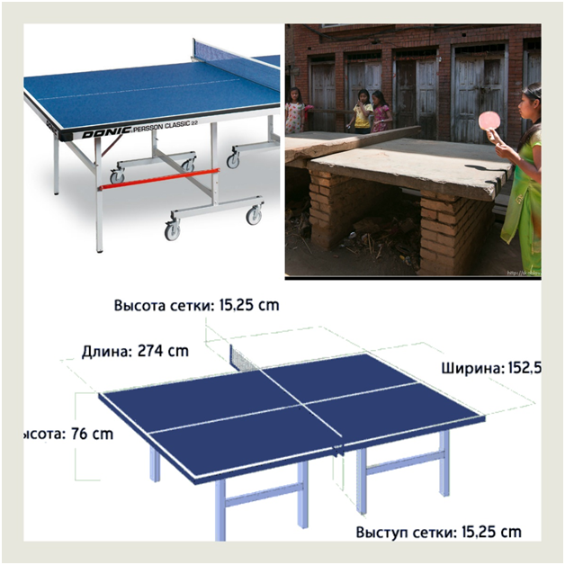
Размеры стола для настольного тенниса:

При броске мячика на стол с высоты 30 см. должен отскакивать минимум на 23 см. Этот тест показывает упругость поверхности стола, материал из которого может быть сделано полотно может быть любой.
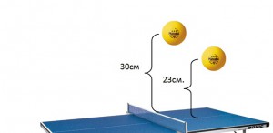
Быстрый тест проверки правильного покрытия стола:

Цвет стола как правило синий, зеленый или черный(серый). Края стола выделены более ярко с помощью белой окантовки. Середина двух половинок обозначен с помощью белой разделительной линией шириной в 3 мм.

Правила настольного тенниса для комплекта сетки:

Комплекс сетки включает в себя опорные стойки, сетку и подвесного шнура для ее натягивания. Сетка должна быть натянута и не провисать. Ее высота должна быть 15,25 см. – это самый важный пункт при правильной установке сетки.

Могу сказать, что сетка один из самых подвижных элементов стола и часто сбивается и опускается ниже положенного уровня. Я расскажу очень быстрый способ выставления правильного уровня сетки с помощью имеющейся у вас ракетки. Ширина ракетки равна высоте сетки и поэтому, поставив ракетку перпендикулярно столу можно выровнять сетку. На рисунке ниже показан такой быстрый способ.

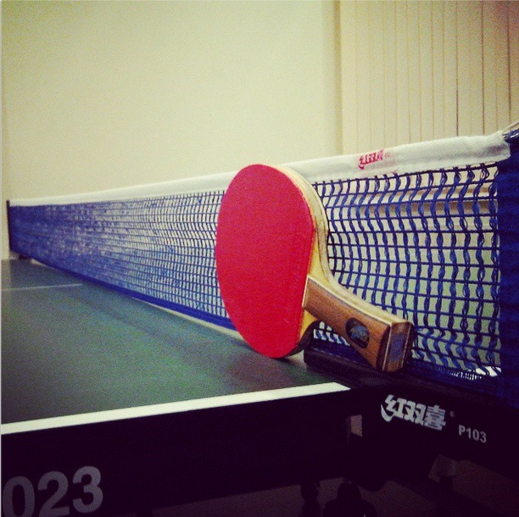

Способ быстрой установки высоты сетки:
Правила настольного тенниса при выборе мяча:
Мяч для настольного тенниса должен быть диаметром 40мм. или 40+ (40,5). Вес мяча должен составлять 2,7 грамма. Цвет мяча должен быть либо белым, либо оранжевым. Мячик не должен иметь внешних швов и неровностей. Тут все просто, как правило, все современные мячи удовлетворяют этим требованиям. Мячи которые могут быть использованы на соревновании имеют символику ITTF, то есть одобрены международным федерацией настольного тенниса.

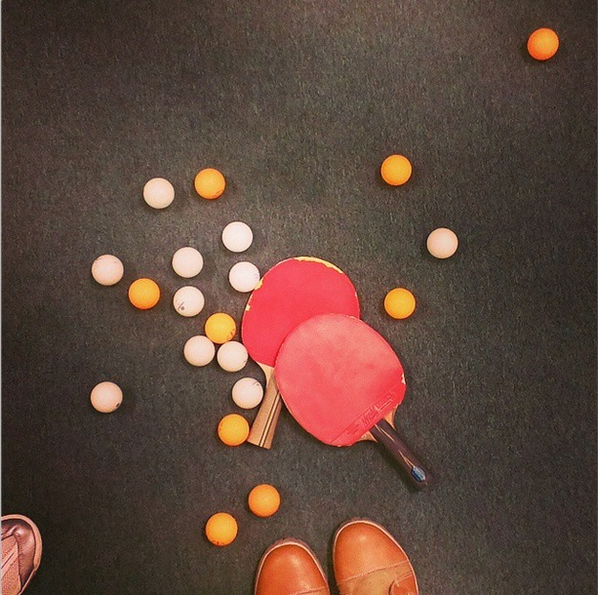

Мячи в настольном теннисе:
Помимо оранжевых и белых мячей бывают разноцветными: синие, розовые и с различным рисунком. Ими играть на официальных соревнованиях нельзя, и используются они, как правило, для развлечения.
Правила дресс-кода в настольном теннисе:
На соревнованиях и турнирах разрешается иметь разноцветную спортивную форму. Запрещения касаются белых и оранжевых спортивных маек. Все легко объясняется на их фоне сложно увидеть белый и оранжевый мяч.По размеру следует брать не широкую одежду, потому что она может задеть элементы стола или закрыть мяч при подаче, а это считается ошибкой и наказывается потерей очка.
Правила настольного тенниса при выборе ракетки:
Ракетка для настольного тенниса может быть любого размера, массы и формы. Ее поверхность, называемая лопастью, должна быть плоской и иметь равномерную жесткость. Накладки должны иметь различные цвета: черный и красный. Нельзя иметь две одноцветные накладки. Это делается для того, чтобы если с одной стороны находятся шипы, можно было определить: гладкой накладкой был взят мяч или шипами, потому что от шипов мяч приходит плоским, а от длинных шипов мяч получает противоположное вращение.
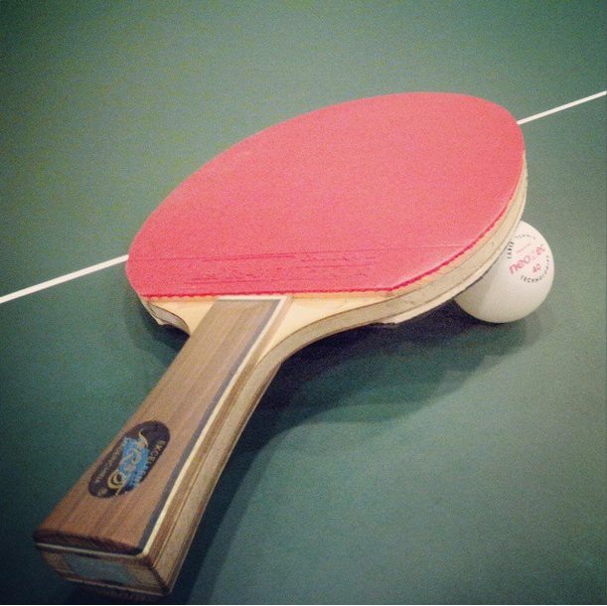
Правильная ракетка для настольного тенниса:
Правила правильной подачи в настольном теннисе:
Мяч подбрасывается на открытой ладони без вращения на высоту не менее 16 см. При подаче, мяч должен сначала удариться своей половинки стола, а затем удариться на стороне противника.
Мяч должен быть подброшен выше уровня стола и дальше края стола. Другими словами нельзя подбрасывать мяч под столом и над столом.
Мяч при броске должен быть виден противнику и не закрыт ни частью тела, ни одеждой.
Если при подаче игрок подбросил мяч, но его не попал по нему, то это считается проигрышем очка. Если при подаче мяч касается сетки, то подача переигрывается.
Также нельзя подкручивать мяч пальцами и перемещаться во время подачи ногами.
Правила розыгрыша в настольном теннисе:
Мяч должен отскочить от собственной части стола один раз и перенаправлен на другую (противоположную) сторону стола.
Во время розыгрыша запрещается касаться свободной рукой (рукой без ракетки) стола, сетки и других элементов.
Правила в настольном теннисе переигровки:
Мяч переигрывается, если при подаче он коснулся сетки (опорные стойки тоже считаются).
Подача переигрывается, если противник не был готов к приему, если приему мяча помешал посторонний мяч или другой спортсмен.
Мяч переигрывается если во время розыгрыша возникла помеха в виде постореннего мяча или другого игрока.
Правила счета в настольном теннисе:
Во время игры каждый из спортсменов подает по две подачи, по очереди. Партия играется до 11 очков. Вся игра состоит из 3, 5 или 7 партий. Количество партий определяется регламентом турнира. Как правило, играют встречи из 5 и 7 партий. Кто из игроков первый набрал большинство в партиях, то и победитель.
Если оба спортсмена в партии набрали 10 очков, то есть счет 10-10, далее начинается правило «больше-меньше». Каждый подает только по одной подачи и тот игрок, который будет иметь отрыв в два очка, выигрывает партию.
Если оба игрока играют решающую партию, то смена сторон происходит при достижении любого спортсмена счета 5.

